Život hmyzu je ohromne zaujímavý, ale aj tak nás vo väčšine prípadov celkom odpudzuje. A pri tom iba jedno percento hmyzu je považované za škodcu, čo je však pri jeho ohromnej populácii tiež dosť. Počet existujúcich druhov sa odhaduje na 6-10 miliónov, a predstavuje viac ako 90% všetkých živých foriem na Zemi.

10. NAJŤAŽŠÍ A NEJOBJEMNEJŠÍ
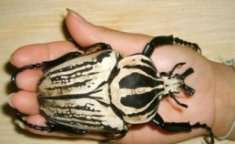
brewstersroost.com
Takéto druhy hmyzu nájdeme medzi chrobákmi Goliáša, ktorí žijú v tropickej Afrike. Najväčšie kusy dosahujú hmotnosť 70-100g, čo je približne trikrát toľko čo myš domáca.

9. NAJRÝCHLEJŠIE LIETAJÚCI
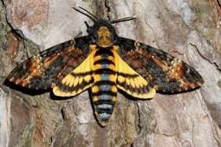
Podľa vedeckých experimentov je najrýchlejším hmyzom lišaj, ktorý letí rýchlosťou 59 km/h.

8. NAJVÄČŠIE KRÍDLA
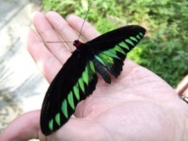
proxy12.media.online.ua
Najširšie rozpätie krídel má motýľ rodu vtákokrídlovec, ktorý žije na Papue – Novej Guinei, môže presiahnuť aj 28 cm.

7. NAJPOČETNEJŠÍ
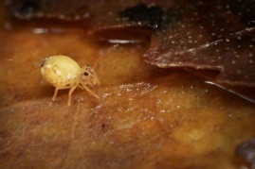
wikipedia.org
Najhojnejšie sa vyskytujúcou skupinou hmyzu sú Chvostoskoky. Rozšírené sú po celom svete od rovníka k pólom, na púšťach a aj na horách. Vo vhodnej pôde ich žije až 60 000 na štvorcovom metri.

6. NAJVÄČŠIA FOSÍLIA
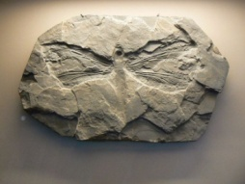
Najväčší prehistorický hmyz boli vážky, objavené ako fosílie, v Comentry vo Francúzsku. Obrovský druh vážky mal rozpätie krídel okolo 70 cm a žil pred 300 miliónmi rokov.

5. NAJDLHŠIE ŽIJÚCI
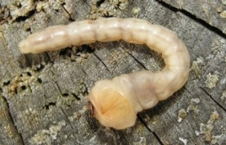
galerie-insecte.org
Väčšina druhov hmyzu žije necelý rok, existujú ale výnimky. Pravdepodobne najdlhšie žijúcim hmyzom je severoamerická cikáda sedemnástnička, jej larválny vývin trvá 13 – 17 rokov. Z nášho hmyzu najdlhšie žijú fuzáč krovový, larva sa vyvíja 3 – 10, výnimočne 14 – 15 rokov.

4. NAJHLUČNEJŠÍ
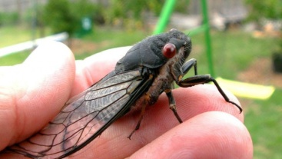i1.ytimg.com
Najhlasnejším hmyzom sú samce cikád. Ich zvuk vzniká osciláciou membrány, za ktorú je rezonančná komôrka. Podľa meraní je ich cvrkanie počuť až 400 metrov a vo vzdialenosti 18 metrov od stromu bol nameraný hluk silný až 100 decibelov.

3. NAJVÄČŠIE VAJÍČKO
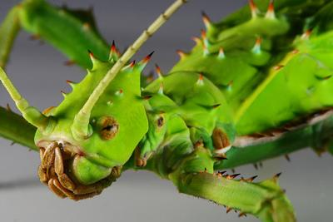
medien.markt.de
Kladie ho malajzijská pakobylka druhu Heteropteryx. Sama je dlhá 15 centimetrov a jej vajíčka merajú 1,3 cm.

2. NEJPAŽRAVEJŠÍ
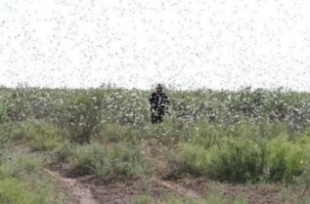
fao.org
Najzhubejnším hmyzom je saranča všežravé. Menšie kŕdle v počte 50 miliónov kusov za deň zožerú toľko potravy, ktorá by postačovala 500 ľuďom na celý rok. Najväčšie kŕdle potom majú okolo 50 000 miliónov kusov.

1. NAJVÄČŠÍ ZABIJAK
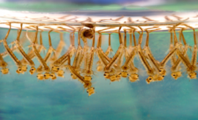
wikipedia.org
Najnebezpečnejším hmyzom, ale aj živočíchom, je komár, ktorý má na svedomí ročne niekoľko miliónov ľudí. Prenáša totiž smrteľné choroby, ako je malária, žltá zimnica, zápal mozgových blán, elefantiáza a ďalšie.

